OPERAT SZACUNKOWY

Wartości rynkowej nieruchomości gruntowej niezabudowanej położonej w miejscowości Niewolno, gmina Trzemeszno, powiat gnieźnieński, woj. Wielkopolskie dla potrzeb sprzedaży nieruchomości w trybie egzekucji przez Urząd Skarbowy w Gnieźnie

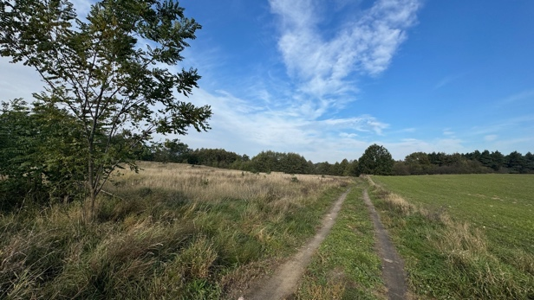 | 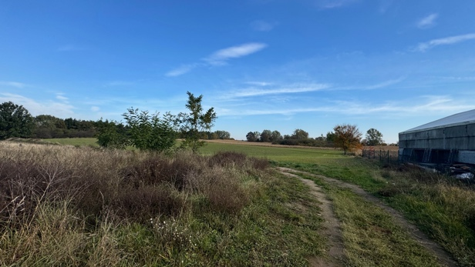
działka nr 5/1, ark. mapy 1 o powierzchni 1,3975 ha, obręb ewidencyjny 0017 Niewolno, księga wieczysta nr PO1G/00052341/6 prowadzona przez sąd rejonowy w Gnieźnie,
V Wydział Ksiąg Wieczystych



Autor operatu:
mgr Justyna Tomasiewicz-Woźniak
Rzeczoznawca majątkowy
Nr uprawnień 6577
Gniezno, 21.11.2025 roku
Data potwierdzenia dokumentu podpisem elektronicznym: 27.11.2025 rok
ZESTAWIENIE DANYCH Z OPERATU SZACUNKOWEGO
Położenie nieruchomości | Niewolno, Trzemeszno - gmina, pow. gnieźnieński, woj. wielkopolskie
Oznaczenie nieruchomości | Jednostka ewidencyjna | 300309_5.0017, Niewolno
Oznaczenie nieruchomości | Obręb | 0017, Niewolno
Oznaczenie nieruchomości | Nr działki ewidencyjnej | 5/1 ark. mapy 1
Oznaczenie nieruchomości | Numer KW | PO1G/00052341/6 prowadzona przez Sąd Rejonowy w Gnieźnie, V Wydział Ksiąg Wieczystych
Przedmiot wyceny | Nieruchomość gruntowa niezabudowana
Zakres wyceny | Prawo własności nieruchomości gruntowej niezabudowanej.
Opis nieruchomości | W skład wycenianej nieruchomości wchodzi działka nr 5/1 ark. mapy 1 o pow. 1,3975 ha o symbolu klaso-użytku ŁIV, RVI, RV i N, działka porośnięta samosiejkami trawy i krzewów, ukształtowanie stosunkowo płaskie.
Opis nieruchomości | Kształt działki | nieregularny
Opis nieruchomości | Ukształtowanie terenu | Płaski
Opis nieruchomości | Zagospodarowanie terenu | Nieruchomość zabudowana.
Opis nieruchomości | Zapisy urbanistyczne | Działka położona jest na terenie objętym aktualnym MPZP zatwierdzonym Uchwałą nr LIX/407/2002 Rady Miejskiej w Trzemesznie z dnia 2022-05-25 r. w sprawie miejscowego planu zagospodarowania przestrzennego terenu części wsi: Pasieka, Niewolno, Kruchowo oraz Rudki, zgodnie z którym teren działki 5/1 o powierzchni 1,3975 ha oznaczony jest w planie częściowo symbolami 3 KDW tereny dróg wewnętrznych, 1 MN tereny zabudowy mieszkaniowej jednorodzinnej, 1 ZO tereny zieleni otwartej.
Cel wyceny | Celem wyceny jest określenie wartości rynkowej dla potrzeb sprzedaży nieruchomości w trybie egzekucji przez Urząd Skarbowy w Gnieźnie.
Oszacowana wartość | W_{R} = 558 000,00 zł  słownie: pięćset pięćdziesiąt osiem tysięcy złotych
Data sporządzenia operatu | 21 listopada 2025 roku
Pieczęć i podpis  rzeczoznawcy majątkowego | Rzeczoznawca Majątkowy mgr Justyna Tomasiewicz-Woźniak  nr uprawnień 6577

SPIS TREŚCI

- PRZEDMIOT I ZAKRES WYCENY | 4
- Przedmiot wyceny | 4
- Zakres wyceny | 4
- CEL WYCENY | 4
- PODSTAWY OPRACOWANIA OPERATU SZACUNKOWEGO | 4
- Podstawy formalne | 4
- Podstawy materialno - prawne | 4
- Podstawy metodologiczne | 5
- Źródła danych merytorycznych | 5
- DATY ISTOTNE DLA OPERATU SZACUNKOWEGO | 5
- OPIS I OKREŚLENIE STANU NIERUCHOMOŚCI | 5
- Stan prawny | 5
- Stan otoczenia i lokalizacja | 8
- Stan techniczno-użytkowy nieruchomości | 12
- PRZEZNACZENIE NIERUCHOMOŚCI W ZAPISACH URBANISTYCZNYCH | 13
- ANALIZA I CHARAKTERYSTYKA RYNKU NIERUCHOMOŚCI | 14
- USTALENIE RODZAJU OKREŚLANEJ WARTOŚCI, WYBORU PODEJŚCIA, METODY I TECHNIKI SZACOWANIA | 21
- OKREŚLENIE WARTOŚCI PRZEDMIOTU WYCENY | 23
- WYNIK KOŃCOWY WYCENY Z UZASADNIENIEM | 24
- KLAUZULE I ZASTRZEŻENIA | 25
- ZAŁĄCZNIKI DO OPERATU SZACUNKOWEGO | 26

- PRZEDMIOT I ZAKRES WYCENY
1.1. Przedmiot wyceny
Przedmiotem wyceny jest nieruchomość gruntowa niezabudowana, zlokalizowana w miejscowości Niewolno, gmina Trzemeszno powiat gnieźnieński działka gruntu o numerze ewidencyjnym 5/1 ark. mapy 1, o powierzchni 1,3975 ha. Dla przedmiotowej działki gruntu prowadzona jest księga wieczysta KW o numerze PO1G/00052341/6 prowadzona przez Sąd Rejonowy w Gnieźnie, V Wydział Ksiąg Wieczystych.

1.2. Zakres wyceny
                - Zakres wyceny obejmuje określenie wartości rynkowej nieruchomości gruntowej niezabudowanej jako prawa własności, zlokalizowanej w miejscowości Niewolno, gmina Trzemeszno powiat gnieźnieński działka gruntu o numerze ewidencyjnym 5/1 ark. mapy 1, o powierzchni 1,3975 ha, według stanu na dzień oględzin, zgodnie ze zleceniem i celem oszacowania.

Cel wyceny
Celem wyceny jest określenie wartości rynkowej dla potrzeb sprzedaży nieruchomości w trybie egzekucji przez Urząd Skarbowy w Gnieźnie.
UWAGA: Niniejszy operat szacunkowy może być wykorzystywany wyłącznie do celu wskazanego w niniejszym operacie.
- PODSTAWY OPRACOWANIA OPERATU SZACUNKOWEGO

3.1. Podstawy formalne
Zleceniodawca:
Zlecenie Powiatowego Naczelnika Urzędu Skarbowego w Gnieźnie znak sprawy 3003-SEE.711.117.2022.34 na sporządzenie operatu szacunkowego dla działki numer 5/1 o powierzchni 1,3975 ha położonej w Niewolnie.
Zleceniobiorca:
Rzeczoznawca Majątkowy mgr Justyna Tomasiewicz-Woźniak, prowadząca działalność gospodarczą pod nazwą Woźniak Nieruchomości, z siedzibą Osiedle Herbowe 14, 62-200 Osiniec, NIP 924 181 44 47, REGON 364508386, numer uprawnień państwowych rzeczoznawcy majątkowego w zakresie szacowania nieruchomości numer 6577.

3.2. Podstawy materialno-prawne
- Ustawa z dnia 21 sierpnia 1997 roku o gospodarce nieruchomościami (Dz. U. 2024 poz. 1145),
- Rozporządzenie Ministra Rozwoju i Technologii w sprawie wyceny nieruchomości z dnia 5 września 2023 r. (Dz.U. z 2023, poz. 1832),
- Ustawa z dnia 23 kwietnia 1964 roku Kodeks Cywilny (Dz. U. 2025 poz. 1071),
- Ustawa z dnia 6 lipca 1982 roku o księgach wieczystych i hipotece (Dz. U. 2025 poz. 341).

3.3. Podstawy danych metodologicznych
- Powszechne Krajowe Zasady Wyceny Standardy, Zawodowe Rzeczoznawców Majątkowych wydane przez Polską Federację Stowarzyszeń Rzeczoznawców Majątkowych,
- Nota interpretacyjna Zastosowanie podejścia porównawczego w wycenie nieruchomości,
- „Szacowanie nieruchomości” – Ryszard Cymerman, wydawnictwo: Politechnika Koszalińska, Koszalin 2011 r.,
- „Przykłady wycen nieruchomości” - M. Cyran, J. Kraczkowski, J. Stachura, Wydanie VIII, wydawnictwo: IDM, Warszawa 2013 r.

3.4. Źródła danych merytorycznych
- Wizja lokalna przeprowadzona w dniu 21.10.2025 roku i inne informacje uzyskane w toku oględzin, informacje o stanie nieruchomości uzyskane od zleceniodawcy,
- Dokumentacja fotograficzna nieruchomości oraz otoczenia,
- Księga Wieczysta nr PO1G/00052341/6 prowadzona przez Sąd Rejonowy w Gnieźnie,
- Badanie zapisów urbanistycznych miasta i gminy Trzemeszno,
- Badanie zapisów ewidencji gruntów i budynków oraz cen transakcyjnych z badania aktów notarialnych prowadzone przez Powiatowy Zarząd Geodezji, Kartografii, Katastru i Nieruchomości w Gnieźnie,
- Wypis z rejestru gruntów oraz mapa ewidencyjna nieruchomości,
- Dane i informacje z biur obrotu nieruchomościami.

Daty istotne dla operatu szacunkowego
Data sporządzenia operatu szacunkowego | 21.11.2025 roku
Data na którą określono wartość przedmiotu wyceny | 21.10.2025 roku
Data na którą określono stan przedmiotu wyceny | 21.10.2025 roku
Data oględzin nieruchomości | 21.10.2025 roku

Opis i określenie stanu nieruchomości

5.1.Stan prawny przedmiotu wyceny.
Stan prawny nieruchomości na dzień wyceny określono na podstawie badania ksiąg wieczystych wycenianych nieruchomości prowadzonych przez Sąd Rejonowy Wydział V Ksiąg Wieczystych w Gnieźnie.
Numer księgi wieczystej: PO1G/00052341/6
Typ księgi wieczystej: NIERUCHOMOŚĆ GRUNTOWA
Oznaczenie wydziału prowadzącego księgę wieczystą: V WYDZIAŁ KSIĄG WIECZYSTYCH GNIEZNO
Data zapisania księgi wieczystej: 2007-10-05
Data zamknięcia księgi wieczystej: ---
Położenie: TRZEMESZNO, NIEWOLNO
Właściciel / użytkownik wieczysty / uprawniony: NOWICKI PIOTR
DZIAŁ I-O - OZNACZENIE NIERUCHOMOŚCI
 |  |  |  |  |  |  |  |  |  |  |  |  |  |  |  |  |  |  |  |  |  |  |  |  |  |  |  | Nr podstawy wpisu
 | Numer bieżący nieruchomości |  |  |  |  |  |  |  |  |  |  |  |  |  |  |  | 1 |  |  |  |  |  |  |  |  |  |  | 1
 | Działki ewidencyjne
 | Lp. 1. |  |  |  | --- |  |  |  |  |  |  |  |  |  |  |  |  |  |  |  |  |  |  |  |  |  | Nr podstawy wpisu
 | Numer działki |  |  |  |  |  |  |  |  |  |  |  |  |  | 5/1 |  |  |  |  |  |  |  |  |  |  |  | 1
 | Położenie (numer porządkowy / gmina, miejscowość) |  |  |  |  |  |  |  |  |  | Lp. 1. |  |  |  | 1 |  |  |  | TRZEMESZNO, NIEWOLNO
 | Sposób korzystania |  |  |  |  |  |  |  |  |  |  |  |  |  | ROLA, ŁĄKA, NIEUŻYTEK
 | Przyłączenie (numer księgi wieczystej, z której odłączono działkę, obszar) |  |  |  |  |  |  |  |  |  |  |  |  |  | / 00021820 / , 1,3975 HA
 |  |  |  |  |  |  |  |  |  |  |  |  |  |  |  |  |  |  |  |  |  |  |  |  |  | Nr podstawy wpisu
 | Obszar całej nieruchomości |  |  |  |  |  |  |  |  |  |  |  |  |  |  |  | 1,3975 HA |  |  |  |  |  |  |  |  | 1
 |  |  |  |  |  |  |  |  |  |  |  |  |  |  |  |  |  |  |  |  |  |  |  |  | Nr podstawy wpisu
 | Zgodność z danymi ewidencji gruntów i budynków (zgodność / chwila sprawdzenia, wersja bazy EGiB) |  |  |  |  |  |  |  |  |  |  |  |  |  |  |  |  |  |  | B |  |  | 2007-10-02 12:09:26, 1.3_SOM-EG |  | ---
 | Komentarz do migracji
 |  |  |  |  |  |  |  |  |  |  |  |  |  |  |  |  |  |  |  |  |  |  |  |  | Nr podstawy wpisu
 | Ostatni numer aktualnego lub wykreślonego wpisu w danym dziale w dotychczasowej księdze wieczystej |  |  |  |  |  |  |  |  |  |  |  |  |  |  | 1 |  |  |  |  |  |  |  |  | ---
DOKUMENTY BĘDĄCE PODSTAWĄ WPISU / DANE O WNIOSKU
Nr podstawy wpisu
1 |  |  |  |  |  |  |  | OPIS I MAPA, 1996-10-18; 1  (podstawa oznaczenia, data sporządzenia; położenie dokumentu - numer karty akt)
//00003171/96/, 1996-12-02 00:00:00, NIE
(rodzaj i numer dziennika, chwila wpisu, czy z urzędu)
DZIAŁ I-SP - SPIS PRAW ZWIĄZANYCH Z WŁASNOŚCIĄ
BRAK WPISÓW
DZIAŁ II - WŁASNOŚĆ
 | Właściciele
 | Lp. 1. |  |  | --- |  |  |  |  |  |  |  |  |  |  |  |  |  |  |  |  |  |  |  | Nr podstawy wpisu
 | Lista wskazań udziałów w prawie (numer udziału w prawie/ wielkość udziału/rodzaj wspólności) |  |  |  |  |  |  |  |  | Lp. 1. |  |  |  | 1 |  |  |  | 1 /1 |  |  |  |  |  | ---2
 | Osoba fizyczna (Imię pierwsze nazwisko, imię ojca, imię matki) |  |  |  |  |  |  |  |  |  |  |  |  | PIOTR NOWICKI, ZBIGNIEW, KRYSTYNA
DOKUMENTY BĘDĄCE PODSTAWĄ WPISU / DANE O WNIOSKU
Nr podstawy wpisu
2 |  |  |  |  |  |  |  | UMOWA SPRZEDAŻY, 1996-11-12; 2-3  (tytuł aktu, data sporządzenia; położenie dokumentu - numer karty akt)
//00003171/96/, 1996-12-02 00:00:00, NIE
(rodzaj i numer dziennika, chwila wpisu, czy z urzędu)
DZIAŁ III - PRAWA, ROSZCZENIA I OGRANICZENIA
 | Lp. 1. |  | --- |  |  |  |  |  |  |  |  |  |  |  |  |  |  |  |  |  |  |  |  |  |  |  |  |  | Nr podstawy wpisu
 | Numer wpisu |  |  |  |  |  |  |  |  |  |  | 1 |  |  |  |  |  |  |  |  |  |  |  |  |  |  |  |  | 3
 | Rodzaj wpisu |  |  |  |  |  |  |  |  |  |  | OGRANICZENIE W ROZPORZĄDZANIU NIERUCHOMOŚCIĄ
 | Treść wpisu |  |  |  |  |  |  |  |  |  |  | UMOWNE PRAWO PIERWOKUPU NIERUCHOMOŚCI UJAWNIONEJ W TEJ KSIĘDZE WIECZYSTEJ
 | Inna osoba prawna lub jednostka organizacyjna niebędąca osobą prawną (nazwa, siedziba, REGON) |  |  |  |  |  |  |  | Lp. 1. |  |  | DOMBUD SPÓŁKA Z OGRANICZONĄ ODPOWIEDZIALNOŚCIĄ, ZIELEŃ, 368485370
 | Lp. 2. |  | --- |  |  |  |  |  |  |  |  |  |  |  |  |  |  |  |  |  |  |  |  |  |  |  |  |  | Nr podstawy wpisu
 | Numer wpisu |  |  |  |  |  |  |  |  |  |  | 2 |  |  |  |  |  |  |  |  |  |  |  |  |  |  |  |  | 5
 | Rodzaj wpisu |  |  |  |  |  |  |  |  |  |  | OGRANICZENIE W ROZPORZĄDZANIU NIERUCHOMOŚCIĄ
 | Treść wpisu |  |  |  |  |  |  |  |  |  |  | WSZCZĘCIE EGZEKUCJI Z NIERUCHOMOŚCI W SPRAWIE PROWADZONEJ PRZEZ NACZELNIKA URZĘDU SKARBOWEGO W GNIEŹNIE NA RZECZ WIERZYCIELA: NACZELNIKA URZĘDU SKARBOWEGO W GNIEŹNIE
DOKUMENTY BĘDĄCE PODSTAWĄ WPISU / DANE O WNIOSKU
Nr podstawy wpisu
3 |  |  |  |  |  |  |  | UMOWA POŻYCZKI ORAZ OŚWIADCZENIE O USTANOWIENIU HIPOTEKI UMOWNEJ, 5097/2017, 2017-11-15, MAŁGORZATA ANNA BĄCZYK OSTROWSKA, GNIEZNO; 17-20  (tytuł aktu, numer rep A, data sporządzenia, notariusz – imię/imiona i nazwisko/nazwiska, siedziba; położenie dokumentu - numer karty akt)
DZ. KW./PO1G/00011406/17/001, 2017-11-15 17:45:00, 2018-01-15-14.02.04.579811, NIE, 11-14
(rodzaj i numer dziennika, chwila wpływu, chwila wpisu, czy z urzędu, położenie wniosku – numer karty akt)
5 |  |  |  |  |  |  |  | ZAJĘCIE NIERUCHOMOŚCI, 3003-SEE.711.35897238.2021.1.KRYSZY(N), 2021-06-10, NACZELNIK URZĘDU SKARBOWEGO W GNIEŹNIE; 35  (wskazanie podstawy, sygnatura, data wydania, wystawca; położenie dokumentu - numer karty akt)
DZ. KW./PO1G/00007087/21/001, 2021-06-10 14:52:00, 2021-09-06-11.49.33.488870, NIE, 31-32
(rodzaj i numer dziennika, chwila wpływu, chwila wpisu, czy z urzędu, położenie wniosku – numer karty akt)
DZIAŁ IV - HIPOTEKA
Wzmianki (numer wzmianki, chwila zamieszczenia, opis wzmianki)
1. |  | REP.C. / USKA / 12133 / 25 - 2025-09-05, 13:33:59
 |  | 1. 1 |  |  |  |  | DZ. KW. / PO1G / 9687 / 25 / 1 - 2025-09-05, 13:38:28 - WPIS HIPOTEKI PRZYMUSOWEJ
 | Lp. 1. |  |  |  |  | --- |  |  |  |  |  |  |  |  |  |  |  |  |  |  |  |  |  |  |  |  |  |  | Nr podstawy wpisu
 | Numer hipoteki (roszczenia) |  |  |  |  |  |  |  |  |  |  |  |  |  |  |  |  |  |  |  | 1 |  |  |  |  |  |  |  | 4
 | Rodzaj hipoteki (roszczenia) |  |  |  |  |  |  |  |  |  |  |  |  |  |  |  |  |  |  |  | HIPOTEKA UMOWNA
 | Suma (słownie), waluta |  |  |  |  |  |  |  |  |  |  |  |  |  |  |  |  |  |  |  | 75000,00 (SIEDEMDZIESIĄT PIĘĆ TYSIĘCY) ZŁ
 | Wierzytelność i stosunek prawny (numer wierzytelności / wierzytelność, stosunek prawny) |  |  |  |  |  |  |  |  |  |  |  | Lp. 1. |  |  |  |  |  |  |  | 1 | KAPITAŁ POŻYCZKI, ODSETKI ORAZ EWENUALNE KOSZTY POSTĘPOWANIA EGZEKUCYJNEGO, UMOWA POŻYCZKI Z DNIA 15.11.2017 R.
 | Wierzyciel hipoteczny
 | Inna osoba prawna lub jednostka organizacyjna niebędąca osobą prawną (nazwa, siedziba, REGON) |  |  |  |  |  |  |  |  |  |  |  | Lp. 1. |  |  |  |  |  |  |  | DOMBUD SPÓŁKA Z OGRANICZONĄ ODPOWIEDZIALNOŚCIĄ, ZIELEŃ, 368485370
DOKUMENTY BĘDĄCE PODSTAWĄ WPISU / DANE O WNIOSKU
Nr podstawy wpisu
4 |  |  |  |  |  |  |  | UMOWA POŻYCZKI ORAZ OŚWIADCZENIE O USTANOWIENIU HIPOTEKI UMOWNEJ, 5097/2017, 2017-11-15, MAŁGORZATA ANNA BĄCZYK OSTROWSKA, GNIEZNO; 17-20  (tytuł aktu, numer rep A, data sporządzenia, notariusz – imię/imiona i nazwisko/nazwiska, siedziba; położenie dokumentu - numer karty akt)
DZ. KW./PO1G/00011406/17/002, 2017-11-15 17:45:00, 2018-01-15-14.02.04.579811, NIE, 11-14
(rodzaj i numer dziennika, chwila wpływu, chwila wpisu, czy z urzędu, położenie wniosku – numer karty akt)
Komentarz:
Na podstawie przeprowadzonego badania KW na dzień 21.11.2025 roku stwierdza się że żaden z ujawnionych zapisów nie wywiera wpływu na określaną wartość rynkową nieruchomości. Zgodnie z par. 34 ust.1 Rozporządzenia Ministra Rozwoju i Technologii w sprawie wyceny nieruchomości z dnia 5 września 2023 r. przy określaniu wartości nieruchomości pomija się hipotekę (bowiem hipoteka może co najwyżej obniżać cenę nieruchomości a nie jej wartość), tym samym zapisy ujawnione w dziale IV KW pozostają bez wpływu na określaną wartość rynkową.
Natomiast zapisy w dziale III KW odnoszą się do ograniczenia w rozporządzaniu nieruchomością.

OZNACZENIE W EWIDENCJI GRUNTÓW
Województwo |  |  | wielkopolskie
Powiat |  |  | gnieźnieński
Jednostka ewidencyjna |  |  | Trzemeszno – gmina
Obręb ewidencyjny |  |  | 300309_5.0017, Niewolno
Właściciel |  |  | Nowicki Piotr
Udział |  |  | 1/1
DZIAŁKI EWIDENCYJNE
Ark. mapy | Numer działki ewid. | Położenie gruntów |  | Opis użytku | Symbol klasoużytku | Powierzchnia |  | Numer KW
 |  |  |  |  |  | Użytku [ha] | Działki [ha] | Numer KW
1 | 5/1 |  |  | Łąki trwałe  Grunty orne  Grunty Orne  Nieużytki | ŁIV  RVI  RV  N | 0,0720  0,5216  0,7877  0,0162 | 1,3975 | PO1G/00052341/6
Całkowita powierzchnia jednostki rejestrowej |  |  |  |  |  |  | 1,3975
Informacje zawarte w ewidencji gruntów - w zakresie położenia nieruchomości i właściciela - są zgodne z informacjami zawartymi w księdze wieczystej na datę sporządzenia wyceny.
5.2. Stan otoczenia i lokalizacja
Analizowana nieruchomość położona jest w miejscowości Niewolno, gmina Trzemeszno, powiat gnieźnieński.
Gmina Trzemeszno ma 13 666 mieszkańców, z czego 50,4% stanowią kobiety, a 49,6% mężczyźni. W latach 2002-2024 liczba mieszkańców zmalała o 2,5%. Średni wiek mieszkańców wynosi 40,9 lat i jest porównywalny do średniego wieku mieszkańców województwa wielkopolskiego oraz nieznacznie mniejszy od średniego wieku mieszkańców całej Polski. Mieszkańcy gminy Trzemeszno zawarli w 2023 roku 49 małżeństw, co odpowiada 3,6 małżeństwom na 1000 mieszkańców. Jest to znacznie mniej od wartości dla województwa wielkopolskiego oraz mniej od wartości dla Polski. W tym samym okresie odnotowano 1,4 rozwodów przypadających na 1000 mieszkańców. 30,9% mieszkańców gminy Trzemeszno jest stanu wolnego, 54,0% żyje w małżeństwie, 6,6% mieszkańców jest po rozwodzie, a 8,2% to wdowy/wdowcy. Gmina Trzemeszno ma ujemny przyrost naturalny wynoszący -76. Odpowiada to przyrostowi naturalnemu -5,52 na 1000 mieszkańców gminy Trzemeszno. W 2023 roku urodziło się 96 dzieci, w tym 43,8% dziewczynek i 56,3% chłopców. Średnia waga noworodków to 3 396 gramów. Współczynnik dynamiki demograficznej, czyli stosunek liczby urodzeń żywych do liczby zgonów wynosi 0,70 i jest znacznie mniejszy od średniej dla województwa oraz nieznacznie większy od współczynnika dynamiki demograficznej dla całego kraju. W 2023 roku 24,2% zgonów w gminie Trzemeszno spowodowanych było chorobami układu krążenia, przyczyną 28,8% zgonów w gminie Trzemeszno były nowotwory, a 9,7% zgonów spowodowanych było chorobami układu oddechowego. Na 1000 ludności gminy Trzemeszno przypada 12.49 zgonów. Jest to znacznie więcej od wartości średniej dla województwa wielkopolskiego oraz znacznie więcej od wartości średniej dla kraju. W 2023 roku zarejestrowano 98 zameldowań w ruchu wewnętrznym oraz 136 wymeldowań, w wyniku czego saldo migracji wewnętrznych wynosi dla gminy Trzemeszno -38. W tym samym roku 1 osób zameldowało się z zagranicy oraz zarejestrowano 0 wymeldowań za granicę - daje to saldo migracji zagranicznych wynoszące 1. 57,6% mieszkańców gminy Trzemeszno jest w wieku produkcyjnym, 20,5% w wieku przedprodukcyjnym, a 21,9% mieszkańców jest w wieku poprodukcyjnym.
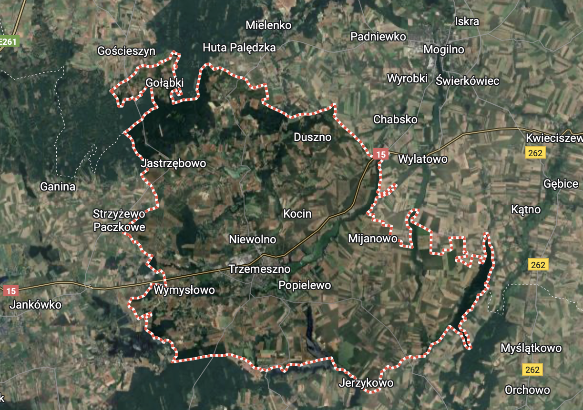
https://www.google.com/maps/
W 2023 roku w gminie Trzemeszno oddano do użytku 37 mieszkań. Na każdych 1000 mieszkańców oddano więc do użytku 2,69 nowych lokali. Jest to wartość znacznie mniejsza od wartości dla województwa wielkopolskiego oraz znacznie mniejsza od średniej dla całej Polski. Całkowite zasoby mieszkaniowe w gminie Trzemeszno to 5 139 nireuchomości. Na każdych 1000 mieszkańców przypada zatem 375 mieszkań. Jest to wartość nieznacznie mniejsza od wartości dla województwa wielkopolskiego oraz znacznie mniejsza od średniej dla całej Polski. 100,0% mieszkań zostało przeznaczonych na cele indywidualne. Przeciętna liczba pokoi w nowo oddanych mieszkaniach w gminie Trzemeszno to 5,22 i jest znacznie większa od przeciętnej liczby izb dla województwa wielkopolskiego oraz znacznie większa od przeciętnej liczby pokoi w całej Polsce. Przeciętna powierzchnia użytkowa nieruchomości oddanej do użytkowania w 2023 roku w gminie Trzemeszno to 125,00 m2 i jest znacznie większa od przeciętnej powierzchni użytkowej dla województwa wielkopolskiego oraz znacznie większa od przeciętnej powierzchni nieruchomości w całej Polsce. Biorąc pod uwagę instalacje techniczno-sanitarne 98,58% mieszkań przyłączonych jest do wodociągu, 95,21% nieruchomości wyposażonych jest w ustęp spłukiwany, 92,04% mieszkań posiada łazienkę, 84,45% korzysta z centralnego ogrzewania, a 14,59% z gazu sieciowego.
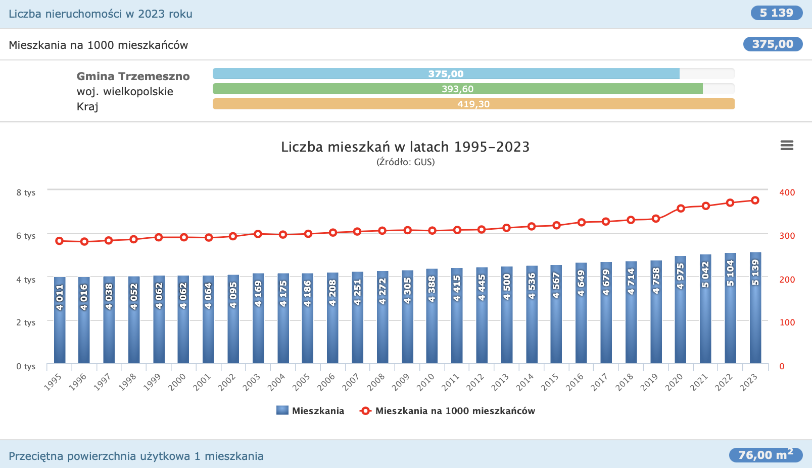
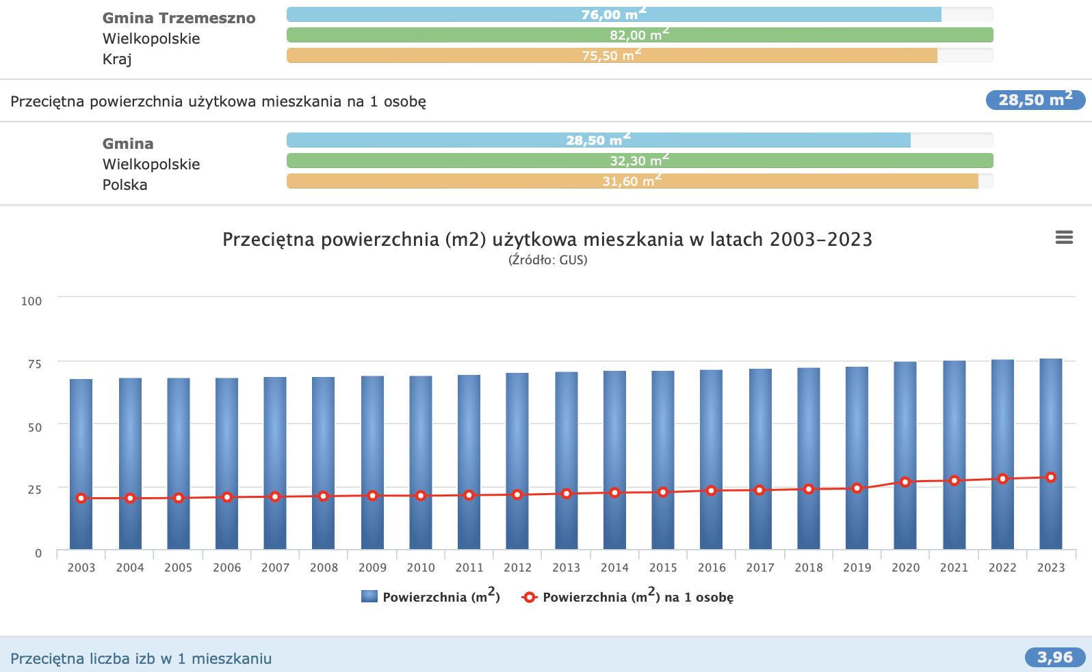

Położenie
Wieś Niewolno ma 613 mieszkańców, z czego 49,6% stanowią kobiety, a 50,4% mężczyźni. W latach 1998-2021 liczba mieszkańców wzrosła o 23,3%. Współczynnik feminizacji we wsi wynosi 98 i jest mniejszy od współczynnika feminizacji dla województwa wielkopolskiego oraz mniejszy od współczynnika dla całej Polski. 57,9% mieszkańców wsi Niewolno jest w wieku produkcyjnym, 25,0% w wieku przedprodukcyjnym, a 17,1% mieszkańców jest w wieku poprodukcyjnym. Na 100 osób w wieku produkcyjnym przypada we wsi Niewolno 72,7 osób w wieku nieprodukcyjnym. Ten wskaźnik obciążenia demograficznego jest więc nieznacznie większy od wskaźnika dla województwa wielkopolskiego oraz porównywalny do wskaźnika obciążenia demograficznego dla całej Polski. Według danych archiwalnych pochodzących z Narodowego Spisu Powszechnego Ludności i Mieszkań w 2002 roku we wsi Niewolno było 135 gospodarstw domowych. Wśród nich dominowały gospodarstwa zamieszkałe przez cztery osoby - takich gospodarstw było 36.
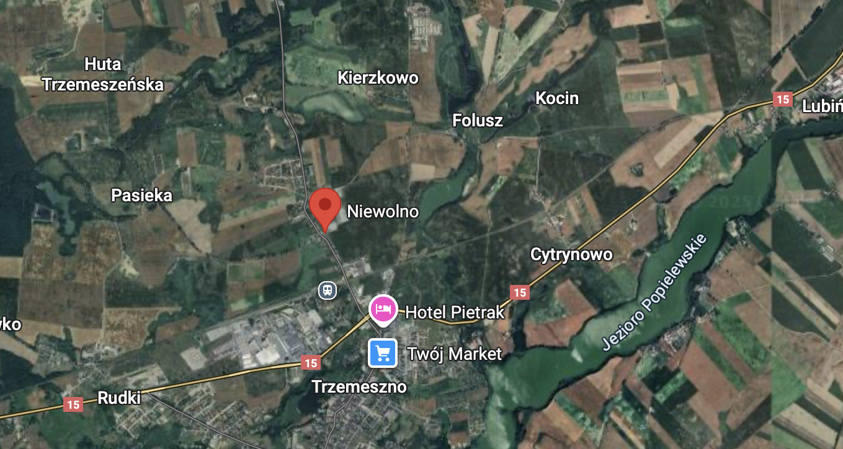
https://www.google.com/maps/
Wyceniana nieruchomość oznaczona jest jako działka numer 5/1 ark. mapy 1 we wsi Niewolno, w niedalekiej odległości od miasta stanowiącego siedzibę gminy Trzemeszno i ma powierzchnię 1,3975 ha.
Podczas przeprowadzonych oględzin nieruchomości w dniu 21 października 2025 roku w obecności przedstawiciela Urzędu Skarbowego w Gnieźnie Starszego specjalisty Pana Szymona Krygiera oraz Rzeczoznawcy Majątkowego Pani Justyny Tomasiewicz-Woźniak (na oględzinach nie stawił się właściciel wycenianej nieruchomości, ani pełnomocnik właściciela – strony zawiadomione były o terminie oględzin nieruchomości za potwierdzeniem odbioru listownie) stwierdzono zgodność stanu nieruchomości w terenie z mapą ewidencyjną.
Wyceniana nieruchomość zlokalizowana jest w strefie peryferyjnej – północnej gminy Trzemeszno, posiada kształt zbliżony do prostokąta, lecz nieregularny, przeznaczona jest w większości pod teren zabudowy mieszkaniowej jednorodzinnej z wyznaczonym terenem pod zieleń otwartą oraz tereny dróg wewnętrznych.
Zgodnie z wydanym przez Gminę Trzemeszno zaświadczeniem nr RI.6727.306.2025 przedmiotowa działka położona jest przy działce 21 której własność stanowi Gmina Trzemeszno
5.3. Stan techniczno-użytkowy nieruchomości
Podczas przeprowadzonych oględzin nieruchomości w dniu 21 października 2025 roku w obecności przedstawiciela Urzędu Skarbowego w Gnieźnie Starszego specjalisty Pana Szymona Krygiera oraz Rzeczoznawcy Majątkowego Pani Justyny Tomasiewicz-Woźniak (na oględzinach nie stawił się właściciel wycenianej nieruchomości, ani pełnomocnik właściciela – strony zawiadomione były o terminie oględzin nieruchomości za potwierdzeniem odbioru listownie) stwierdzono zgodność stanu nieruchomości w terenie z mapą ewidencyjną. Działka 5/1 ark. mapy 1 położona w Niewolnie ma powierzchnię 1,3975 ha i składa się z użytków stanowiących łąki trwałe na powierzchni 0,0720 ha, grunty orne klasy VI na powierzchni 0,5216 ha, grunty orne klasy V na powierzchni 0,7877 ha i nieużytki na powierzchni 0,0162 ha.
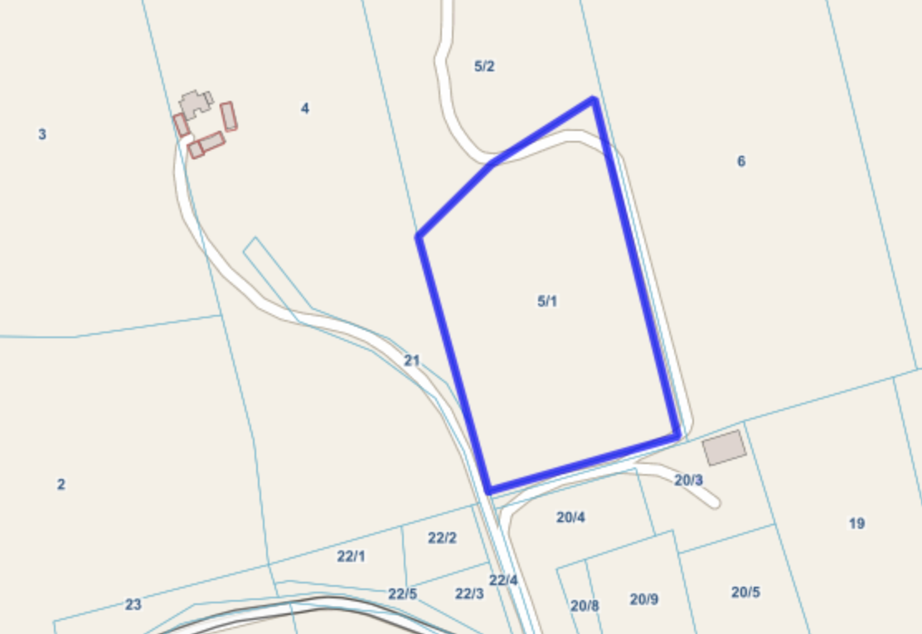
https://trzemeszno.e-mapa.net
Wyceniana nieruchomość zlokalizowana jest w strefie peryferyjnej – północnej gminy Trzemeszno, posiada kształt zbliżony do prostokąta, lecz nieregularny, przeznaczona jest w większości pod teren zabudowy mieszkaniowej jednorodzinnej z wyznaczonym terenem pod zieleń otwartą oraz tereny dróg wewnętrznych.
Zgodnie z wydanym przez Gminę Trzemeszno zaświadczeniem nr RI.6727.306.2025 przedmiotowa działka położona jest przy działce 21 której własność stanowi Gmina Trzemeszno oznaczonej jako tereny dróg publicznych - klasy dojazdowej zatem zapewniającej dostęp do drogi publicznej. Odległość wycenianej nieruchomości od drogi o nawierzchni asfaltowej to około 450 m (na tej odległości dojazd drogą gruntową).
W okolicy wycenianej nieruchomości znajdują się tereny niezabudowane oraz nieliczna zabudowa mieszkaniowa i zagrodowa oraz w staw. Działka nieuzbrojona w media, w zasięgu działki znajdują się media: prąd i woda.
- PRZEZNACZENIE NIERUCHOMOŚCI W ZAPISACH URBANISTYCZNYCH
Na podstawie art. 154 Ustawy o gospodarce nieruchomościami przeznaczenie nieruchomości ustala się w oparciu o:
1. Wyboru właściwego podejścia oraz metody i techniki szacowania nieruchomości dokonuje rzeczoznawca majątkowy, uwzględniając w szczególności cel wyceny, rodzaj i położenie nieruchomości, przeznaczenie w planie miejscowym, stan nieruchomości oraz dostępne dane o cenach, dochodach i cechach nieruchomości podobnych.
2. W przypadku braku planu miejscowego przeznaczenie nieruchomości ustala się na podstawie decyzji o warunkach zabudowy i zagospodarowania terenu.
3. W przypadku braku planu miejscowego oraz decyzji o warunkach zabudowy i zagospodarowania terenu uwzględnia się faktyczny sposób użytkowania nieruchomości lub ustalenia planu ogólnego gminy.
Działka położona jest na terenie objętym aktualnym MPZP zatwierdzonym Uchwałą nr LIX/407/2002 Rady Miejskiej w Trzemesznie z dnia 2022-05-25 r. w sprawie miejscowego planu zagospodarowania przestrzennego terenu części wsi: Pasieka, Niewolno, Kruchowo oraz Rudki, zgodnie z którym teren działki 5/1 o powierzchni 1,3975 ha oznaczony jest w planie częściowo symbolami 3 KDW tereny dróg wewnętrznych, 1 MN tereny zabudowy mieszkaniowej jednorodzinnej, 1 ZO tereny zieleni otwartej.
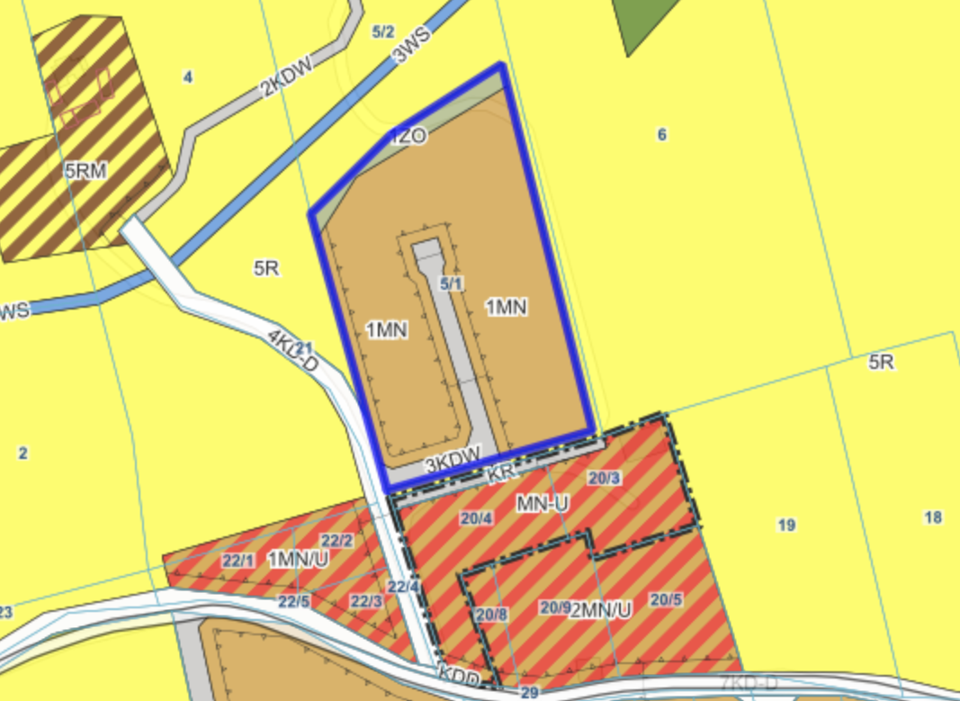
https://trzemeszno.e-mapa.net
- ANALIZA I CHARAKTERYSTYKA RYNKU NIERUCHOMOŚCI
Na potrzeby niniejszej wyceny dokonano analizy rynku nieruchomości zgodnie Rozporządzeniem Ministra Rozwoju i Technologii w sprawie wyceny nieruchomości „Określanie wartości nieruchomości poprzedza się analizą rynku nieruchomości, w szczególności w zakresie uzyskiwanych cen, stawek czynszów oraz warunków zawarcia transakcji”.
Dla potrzeb wyceny zebrano informacje z aktów notarialnych zgromadzonych w zasobie Starostw Powiatowych w Gnieźnie i ościennych powiatach (słupeckim oraz wrzesińskim), które obejmowały przeprowadzone transakcje nieruchomościami gruntowymi niezabudowanymi na terenów gminnych powiatu gnieźnieńskiego oraz innych powiatach ościennych województwa wielkopolskiego o większych powierzchniach działek i przeznaczeniu pod główną funkcję zabudowy mieszkaniowej jednorodzinnej i towarzyszących w ostatnich 2 latach od daty wyceny lata 2023 - 2025.
W szczególnie uzasadnionych przypadkach Ustawodawca dopuszcza się przyjęcie do porównań nieruchomości, które były przedmiotem obrotu rynkowego w okresie dłuższym niż dwa lata. Może to mieć miejsce na przykład wówczas, gdy określony rynek jest słabo rozwinięty, co oznacza, że transakcje kupna-sprzedaży występują na nim rzadko.
Działki o większej powierzchni powyżej 0,3 ha i przeznaczaniu pod zabudowę mieszkaniową jednorodzinną nabywane przez potencjalnych nabywców są zwykle z zamierzeniem realizacji inwestycji deweloperskiej lub jako lokata kapitału, stad transakcje takimi gruntami o większej powierzchni są zdecydowanie rzadsze na rynku niż transakcje gruntami o powierzchni do 0,3 ha, które nabywane są znacznie częściej celem realizacji budowy indywidualnych budynków celem zaspokojenia potrzeb mieszkaniowych potencjalnych nabywców (wobec czego grupę transakcji gruntami do 0,3 ha nie uwzględniono w poszukiwaniu bazy danych transakcyjnych).
Miniony okres pandemii koronawirusa nie zachęcał inwestorów do inwestycji w nieruchomości, wobec tego ilość transakcji, która już i tak z uwagi rodzaj segmentu rynku była ograniczona zmalała jeszcze bardziej. Wszystkie transakcje oceniono pod względem warunków zawarcia transakcji i przedmiotu sprzedaży.
Na tak zdefiniowanym rynku, w analizowanym okresie odnotowano udokumentowany wystarczający obrót niezabudowanymi nieruchomościami gruntowymi spełniającymi przyjęte kryteria. Zgromadzone dane rynkowe umożliwiają przeprowadzenie wiarygodnej analizy cenowej i jakościowej, pozwalającej na określenie cech rynkowych oraz charakterystyki badanego segmentu. Łącznie zidentyfikowano 17 transakcji spełniających przyjęte kryteria selekcji. Zestawienie wybranych transakcji przedstawiono na poniższym wykresie, obrazującym rozkład cen jednostkowych oraz rozpiętość parametrów wpływających na poziom cen na rynku lokalnym.

Źródło: opracowanie własne
Analizowane transakcje dotyczą niezabudowanych nieruchomości gruntowych o zróżnicowanych cechach rynkowych, które istotnie wpływały na uzyskiwane ceny jednostkowe. Zgromadzony zbiór danych przedstawia w sposób syntetyczny ogólną sytuację rynkową w segmencie gruntów przeznaczonych pod zabudowę mieszkaniową jednorodzinną o większej powierzchni gruntu.
Pomimo dość znacznej rozpiętości cen – od niespełna 10,00 zł/m2 do około 70,00 zł/m2 – zdecydowanie największe skupienie transakcji zaobserwowano w przedziale cenowym od 20,00 – 50,00 zł/m2, co wskazuje na typowy poziom cen jednostkowych dla nieruchomości o przeciętnych parametrach lokalizacyjnych i użytkowych.
Minimalna i maksymalna cena transakcyjna wyniosły odpowiednio C min = 10,00 zł/m2 i C max = 69,16 zł/m2, przy średniej arytmetycznej C średnia = 35,55 zł/m2 oraz odchyleniu standardowym równym +/- 17,84 zł/m2. Rozpiętość cen transakcyjnych, definiowana jako różnica pomiędzy ceną transakcyjną maksymalną a minimalną, wyniosła Delta = 59,16 zł/m2. Mediana ukształtowała się na poziomie C mediana = 36,43 zł/m2, co oznacza, że połowa nieruchomości została sprzedana po cenie niższej, a połowa po cenie wyższej, niż wskazana wartość. Świadczy to o znacznej asymetrii rozkładu cen i zdecydowanie większym udziale transakcji z cenami poniżej średniej. Zmienność badanej zbiorowości potwierdza współczynnik zmienności wynoszący 50%, obliczany jako stosunek odchylenia standardowego do średniej arytmetycznej, co wskazuje na średnie zróżnicowanie cen transakcyjnych oraz niejednolitość analizowanego materiału porównawczego.
Najwięcej transakcji w ilości 9 zawartych zostało we wspomnianym przedziale cenowym 20,00 – 50,00 zł/m2, co stanowiło 53% wszystkich zanotowanych na przyjętym do analiz rynku. Niewiele mniej, bo 5 transakcji zawarto w przedziale poniżej 20,00 zł/m2. Co z kolei stanowiło 29% wszystkich zanotowanych na przyjętym do analiz rynku, natomiast w przedziale cenowym powyżej 50 zł/m2 zawarto 3 transakcje, a procentowy ich udział w całym zanotowanym zbiorze wyniósł pozostałe 18%.
Należy podkreślić, że mniejsza liczba transakcji w przedziałach cenowych o mniejszej intensywności nie oznacza konieczności ich odrzucenia w dalszej analizie. Wymagają one jednak szczególnej weryfikacji pod kątem ich zgodności z ogólnymi warunkami rynkowymi, a także ustalenia, czy nie zostały zawarte w warunkach odbiegających od typowych (np.: transakcje szczególne, nietypowe lokalizacje, specyficzne cechy nieruchomości, transakcje pomiędzy stronami spowinowaconymi). Graficzny rozkład zanotowanych cen transakcyjnych na analizowanym rynku przedstawiono na poniższym wykresie.

Źródło: opracowanie własne
Z ogólnego zbioru cen transakcyjnych odnotowanych na analizowanym rynku wyodrębniono próbę nieruchomości przekształconych do dalszych analiz porównawczych. Proces selekcji materiału porównawczego miał na celu zapewnienie możliwie najwyższego stopnia jednorodności próby oraz wyeliminowanie obserwacji nietypowych, które mogłyby zakłócić obraz badanego segmentu rynku:
- W pierwszej kolejności ze zbioru wyłączono transakcje dotyczące nieruchomości o skrajnych powierzchniach – wyselekcjonowano bazę transakcji o powierzchni od 5000 – 11000 m2,
- Usunięto również transakcje o przeznaczeniach pokrewnych do mieszkaniowych, lecz nie jednolitych jak zabudowa zagrodowa, mieszkaniowo-letniskowa,
- Dodatkowo wyeliminowano transakcje z cenami odbiegającymi od cen typowych dla badanego rynku w stopniu uzasadniającym jej tratowanie jako obserwacji odstającej
W rezultacie przeprowadzonych działań selekcyjnych uzyskano zbiór obejmujący 5 transakcji uznanych za reprezentatywne i wystarczające do zastosowania w dalszym etapie procesu wyceny.
Graficzne zestawienie wyselekcjonowanych transakcji przedstawiono na poniższym wykresie.

Źródło: opracowanie własne
W wyselekcjonowanym powyżej zbiorze minimalna i maksymalna cena transakcyjna wyniosły odpowiednio C min = 30,94 zł/m2 i C max = 50,92 zł/m2, przy średniej arytmetycznej C średnia = 43,54 zł/m2 oraz odchyleniu standardowym równym +/- 8,18 zł/m2. Rozpiętość cen transakcyjnych, definiowana jako różnica pomiędzy ceną transakcyjną maksymalną a minimalną, wyniosła Delta = 19,98 zł/m2. Mediana ukształtowała się na poziomie C mediana = 46,53 zł/m2, dzieląc próbę na dwie równe części. Jednocześnie warto zauważyć, że mediana jest bardzo zbliżona do średniej, na co wskazuje współczynnik zmienności na poziomie 19%, obliczany jako stosunek odchylenia standardowego do średniej arytmetycznej. Tak uzyskana wartość potwierdza jednorodność cenową analizowanej grupy transakcji oraz jej przydatność do dalszych analiz porównawczych w procesie wyceny.
W przeanalizowanym zbiorze cenowym stwierdzono równomierny rozkład obserwacji – zarówno w przedziale cenowym poniżej 46,00 zł/m2, jak i w przedziale powyżej 46,00 zł/m2, taki układ wskazuje na brak wyraźnej koncentracji cen w jednym przedziale oraz potwierdza reprezentatywny charakter wyselekcjonowanego materiału porównawczego. Wielkość powierzchni gruntu w wyselekcjonowanym zbiorze wahała się w przedziale od 5000 – 11000 m2, średnia powierzchnia wynosiła około 7300 m2, 3 z 5 transakcji znajdowały się w przedziale poniżej powierzchni średniej, natomiast 2 z 5 transakcji w przedziale powyżej. Zjawisko to uznaje się za logiczne z punktu widzenia realiów rynkowych, ponieważ większe działki, mimo wyżej wartości całkowitej, często cechują się niższą ceną w przeliczeniu na metr kwadratowy. Należy jednak podkreślić, że powyższe zestawienie ma jedynie charakter poglądowy i nie może być traktowane jako wystarczające do bezpośredniego zastosowania w procesie wyceny, ponieważ nie uwzględnia wszystkich możliwych czynników wpływających na ceny transakcyjne. Zależność ta została zidentyfikowana na podstawie całego wyselekcjonowanego zbioru, bez eliminacji wpływu pozostałych cech rynkowych. Niemniej jednak, wnioski z tej analizy posłużyły jako podstawa do sformułowania pytania o wpływ wielkości działki na poziom cen transakcyjnych, które zostało uwzględnione w dalszej części wyceny w ramach badania ankietowego.
Aktualizacja cen transakcyjnych na datę wyceny
Na podstawie przeprowadzonej analizy trendu czasowego zmian cen jednostkowych nieruchomości na skutek upływu czasu w wyselekcjonowanym zborze stwierdzono, że wartość współczynnika determinacji R2 = 0,061, oznacza, że zmienność cen w czasie tłumaczy jedynie około 6,10 % ogólnej zmienności cen jednostkowych. Jednocześnie p-wartość testu istotności współczynnika regresji wyniosła 0,524, co zdecydowanie przekracza przyjęty poziom istotności równy 0,05, a zatem brak jest podstaw do uznania tej zależności za statystycznie istotną. Wyniki analizy wskazują, że ceny jednostkowe w badanym okresie nie wykazują jednoznacznej i istotnej tendencji wzrostowej ani spadkowej, a obserwowane różnice można traktować jako efekt naturalnej zmienności rynkowej. Choć oszacowane nachylenie linii trendu (wykres poniżej) przyjmuj wartość dodatnią jego wpływ na poziom cen w analizowanym okresie jest nieznaczny i nieistotny statystycznie. Na podstawie przeprowadzonej analizy matematyczno-statystycznej należy stwierdzić, że brak jest podstaw do stosowania poprawek czasowych w dalszym procesie wyceny.

Źródło: opracowanie własne
Wnioski z przeprowadzonej analizy, dotyczące cech rynkowych wpływających na poziom uzyskiwanych cen transakcyjnych za niezabudowane nieruchomości gruntowe przeznaczone pod zabudowę mieszkaniową i większej powierzchni gruntu, przedstawiono poniżej wraz z krótką charakterystyką ustalonych ocen poszczególnych cech cenotwórczych. Jako jednostkę porównawczą przyjęto 1m2 powierzchni gruntu. Na podstawie zgromadzonych danych ustalono, że do najistotniejszych czynników wypływających na ceny transakcyjne analizowanych nieruchomości należą:
Lokalizacja – położenie nieruchomości względem głównych tras i większych miasta stanowiących siedzibę Gminy lub Powiatu.
Gradacja: korzystna – lokalizacja w bliższej odległości od siedziby miast i zaplecza socjalnego, mniej korzystna – lokalizacja w dalszej odległości od miast i zaplecza socjalnego, lokalizacja peryferyjna.
Powierzchnia działki – w tym segmencie nieruchomości, działki o większej powierzchni użytkowej mają niższą wartość jednostkową gruntu w zł/m2 w przypadku sprzedaży.
Gradacja: korzystna – do 9000 m2 - włącznie, mniej korzystna – powyżej 9000 m2.
Możliwości inwestycyjne - warunki do rozwoju zabudowy, zapisy urbanistyczne w zależności od przeznaczenia i dokument planistyczny obejmujący teren działki (MPZP, decyzje o WZ, funkcja w studium – zapisy w możliwości zagospodarowania terenu).
Gradacja: korzystne – działki z zapisami urbanistycznymi objęte MPZP, mniej korzystne – działki z zapisami urbanistycznymi objęte zapisami Studium.
Rozkład nieruchomości – rozumiany jako ilość działek na jaką składa się nieruchomość, w tym segmencie tak dużych nieruchomości rozczłonkowanie na mniejsze działki nie niesie konieczności przyszłościowego jej podziału, a tym samym kolejnych kosztów związanych z jej podziałem.
Gradacja: korzystna – nieruchomość składająca się z kilku działek, mniej korzystna – nieruchomość składająca się z jednej działki.
Wagi cech rynkowych nieruchomości określono przyjmując założenie, iż jednostkowa wartość wycenianej nieruchomości znajduje się między ceną minimalną a cena maksymalną nieruchomości podobnych sprzedanych danym na rynku, odpowiednio o wszystkich najgorszych i wszystkich najlepszych cechach.
W wyniku przeprowadzonej analizy powyższe cechy uznano jak te, które w wyselekcjonowanej bazie danych są najistotniejszymi cechami różnicującymi. Przedstawiona analiza pozwoliła na wyselekcjonowanie próby porównawczej niezabudowanych nieruchomości gruntowych o podobnym przeznaczeniu i innych istotnych cechach. Jest to jednak zbyt mała liczba, by w sposób poprawny, przy użyciu metod analitycznych wytypować cechy nieruchomości wpływające na ceny oraz ich znaczenie (wagi). W związku z powyższym, cechy rynkowe wpływające na poziom uzyskiwanych cen sprzedaży podobnych gruntów oraz ich wagi wytypowano w oparciu o przeprowadzone badania ankietowe. Badania te polegały na przeprowadzeniu wywiadu (ankiet) wśród prywatnych uczestników rynku tego segmentu nieruchomości. W badaniu ustalono kilka najistotniejszych cech rynkowych kształtujących ceny podobnych nieruchomości. Z kolei wagi tych cech ustalono wykorzystując częstotliwość wskazywania przez ankietowanych poszczególnych cech jako najistotniejszych.
Odstępstwo od omawianego założenia może nastąpić w wyjątkowych przypadkach, gdy z uwagi na stan jednej lub kilku cech rynkowych szacowana nieruchomość wykracza swoją wartością poza warunki brzegowe przedziału [C _{min}, C _{max}].
Po analizie ustalono następujące oceny cech nieruchomości i ich opis.
Cecha rynkowa | Waga cechy
Lokalizacja | 30%
Powierzchnia działki | 30%
Możliwości inwestycyjne | 30%
Rozkład nieruchomości | 10%
- USTALENIE RODZAJU OKREŚLANEJ WARTOŚCI, WYBORU PODEJŚCIA, METODY I TECHNIKI SZACOWANIA
Ustawa o gospodarce nieruchomościami art. 154 ust. 1 stanowi: „Wyboru właściwego podejścia oraz metody i techniki szacowania nieruchomości dokonuje rzeczoznawca majątkowy, uwzględniając w szczególności cel wyceny, rodzaj i położenie nieruchomości, przeznaczenie w planie miejscowym, stan nieruchomości oraz dostępne dane o cenach, dochodach i cechach nieruchomości podobnych”.
Zgodnie z Ustawą o gospodarce nieruchomościami z dnia 21 sierpnia 1997r art. 152. ust.2. wyceny nieruchomości dokonuje się przy zastosowaniu podejść porównawczego, dochodowego lub kosztowego, albo mieszanego, zawierającego elementy podejść poprzednich.
Ze względu na cel wyceny oraz wystarczające dane o nieruchomościach podobnych do wycenianej do wyceny przedmiotowej nieruchomości zastosowano podejście porównawcze. Zgodnie z Notą Interpretacyjną: „Zastosowanie podejścia porównawczego w wycenie nieruchomości”, podejście porównawcze stosuje się przy założeniu, że znane są ceny transakcyjne nieruchomości podobnych do nieruchomości wycenianej, warunki dokonania transakcji, a także cechy nieruchomości wpływające na te ceny, zwłaszcza na ich zróżnicowanie. Przez nieruchomość podobną należy rozumieć nieruchomość, która jest porównywalna z nieruchomością stanowiącą przedmiot wyceny, ze względu na położenie, stan prawny, przeznaczenie, sposób korzystania oraz inne cechy wpływające na jej wartość. W podejściu porównawczym stosuje się metodę porównywania parami, metodę korygowania ceny średniej albo metodę analizy statystycznej rynku.
Dla określenia wartości rynkowej nieruchomości zastosowano metodę porównywania parami z uwagi na ograniczony rynek nieruchomości podobnych najbliższych czasowo w stosunku do daty wyceny. Wyboru metody zastosowanej do określenia wartości rynkowej przedmiotowej nieruchomości dokonano uwzględniając postanowienia obowiązujących przepisów prawnych regulujących tryb, zasady i metody wyceny nieruchomości, cel wyceny, lokalizację, rodzaj nieruchomości.
Przy metodzie porównywania parami porównuje się nieruchomość będącą przedmiotem wyceny, której cechy są znane, kolejno z nieruchomościami podobnymi, które były przedmiotem obrotu rynkowego i dla których znane są ceny transakcyjne, warunki zawarcia transakcji oraz cechy tych nieruchomości.
Procedurę postępowania przy zastosowaniu metody porównywania parami przeprowadzono zgodnie z Notą Interpretacyjną nr 1 „Zastosowanie podejścia porównawczego w wycenie nieruchomości”:
1) Utworzenie zbioru nieruchomości podobnych o znanych cenach transakcyjnych i cechach, stanowiącego podstawę wyceny,
2) Aktualizacja cen transakcyjnych na datę wyceny,
3) Ustalenie cech rynkowych wpływających w sposób zasadniczy na zróżnicowanie cen
na rynku nieruchomości,
4) Ocena wielkości wpływu cech rynkowych na zróżnicowanie cen transakcyjnych,
5) Ustalenie zakresu skali ocen dla każdej z przyjętych cech rynkowych,
6) Wybór do porównań z utworzonego zbioru nieruchomości, co najmniej trzech nieruchomości najbardziej podobnych pod względem cech rynkowych do nieruchomości stanowiącej przedmiot wyceny, z ich niezbędną charakterystyką.
7) Przeprowadzenie porównań nieruchomości wycenianej kolejno z nieruchomościami wybranymi do wyceny i określenie wielkości poprawek wynikających z różnicy ocen nieruchomości wycenianej i nieruchomości wybranych do porównań.
8) Obliczenie skorygowanej ceny transakcyjnej każdej nieruchomości przyjętej do porównań przy użyciu określonych poprawek.
9) Obliczenie wartości jednostkowej wycenianej nieruchomości jako średniej arytmetycznej z cen transakcyjnych skorygowanych, uzyskanych z porównań w poszczególnych parach, lub średniej ważonej, jeśli wiarygodność otrzymanych wyników jest zróżnicowana.
10) Określenie wartości wycenianej nieruchomości na podstawie iloczynu wartości jednostkowej i liczby jednostek porównawczych (np. m² powierzchni gruntu, budynku czy lokalu).”
Jako jednostkę porównawczą przyjęto skorygowaną cenę (w zł) za m². W przypadku, gdy szacowana nieruchomość posiada oceny cech lepsze od nieruchomości o cenie najwyższej lub gorsze od nieruchomości o cenie najniższej, można wykorzystać zasadę ekstrapolacji przy wyznaczaniu współczynników korygujących w opisywanej metodzie.
Przy zastosowaniu opisanej w niniejszym standardzie metody można stosować dodatkowy współczynnik korekcyjny „K” z przedziału [0,90, 1,10]. Współczynnik ten może być uwzględniany wyłącznie w szczególnych, uzasadnionych przypadkach, na przykład, gdy nieruchomość posiada szczególne wady lub zalety wykraczające poza cechy rynkowe lub występuje wyraźna zmiana.

- OKREŚLENIE WARTOŚCI PRZEDMIOTU WYCENY
Jako bazę danych przyjęto nieruchomości z poniższej bazy danych:
Data transakcji | Gmina | Miejscowość | Powierzchnia (m2) | Cena transakcyjna (zł) | Cena jednostkowa (zł/m2)
10.01.2025 | Gniezno | Kalina | 6500 | 331000,00 | 50,92
16.01.2025 | Słupca | Piotrowice | 8975 | 442500,00 | 49,30
12.07.2023 | Łubowo | Lednogóra | 10100 | 470000,00 | 46,53
10.04.2025 | Kiszkowo | Skrzetuszewo | 6239 | 249560,00 | 40,00
24.01.2025 | Kłecko | Kamieniec | 5171 | 160000,00 | 30,94

Do bezpośredniego porównania przyjęto 3 najbardziej podobne do szacowanej nieruchomości transakcje.
Data transakcji | Gmina | Miasto | Powierzchnia (m2) | Cena transakcyjna (zł) | Cena jednostkowa (zł/m2)
16.01.2025 | Słupca | Piotrowice | 8975 | 442500,00 | 49,30
Nieruchomość zlokalizowana w bliskiej odległości od miasta stanowiącego siedzibę powiatu, objęta ustaleniami MPZP, składająca się z kilku działek.
12.07.2023 | Łubowo | Lednogóra | 10100 | 470000,00 | 46,53
Nieruchomość zlokalizowana w dalszej odległości od miasta stanowiącego siedzibę powiatu i gminy, objęta ustaleniami MPZP, składająca się z jednej działki.
10.04.2025 | Kiszkowo | Skrzetuszewo | 6239 | 249560,00 | 40,00
Nieruchomość zlokalizowana w dalszej odległości od miasta stanowiącego siedzibę powiatu i gminy, objęta ustaleniami SUiKZP, składająca się z kilku działek.
Nieruchomość zlokalizowana w dalszej odległości od miasta stanowiącego siedzibę powiatu i gminy, objęta ustaleniami MPZP, składająca się z jednej działki, o powierzchni 1,3975 ha.

Na podstawie bazy transakcji podobnych określono C_{min} i C_{max}
C_{min} | 30,94 | zł/m²
C_{max} | 50,92 | zł/m²
∆C = C_{max} - C_{min} | 19,98 | zł/m²

Zestawienie wag cech rynkowych dla poszczególnych cech zestawiono w tabeli poniżej
Cechy rynkowe |  | Waga cechy [%] | Zakres kwotowy [zł/m²] | Poprawka [zł/m²]
1 | Lokalizacja | 30% | 5,99 | 5,99
2 | Powierzchnia działki | 30% | 5,99 | 5,99
3 | Możliwości inwestycyjne | 30% | 5,99 | 5,99
4 | Rozkład nieruchomości | 10% | 2,00 | 2,00

Wagi cech i zakres poprawek |  |  | Nieruchomość wyceniana | Piotrowice | Lednogóra | Skrzetuszewo
 |  |  | Nieruchomość wyceniana | 49,30 | 46,53 | 40,00
Lokalizacja | 30% | 5,99 | Mniej korzystna | Korzystna | Mniej korzystna | Mniej korzystna
 |  |  |  | -5,99 | 0,00 | 0,00
Powierzchnia działki | 30% | 5,99 | mniej korzystna | Korzystna | Mniej korzystna | Korzystna
 |  |  |  | -5,99 | 0,00 | -5,99
Możliwości inwestycyjne | 30% | 5,99 | Korzystne | Korzystne | Korzystne | Mniej korzystne
 |  |  |  | 0,00 | 0,00 | 5,99
Rozkład nieruchomości | 10% | 2,00 | Mniej korzystna | Korzystny | Mniej korzystny | Korzystny
 |  |  |  | -2,00 | 0,00 | -2,00
Cena jednostkowa skorygowana zł/m2 |  |  |  | 35,32 | 46,53 | 38,00
Skorygowana średnia cena jednostkowa nieruchomości wycenianej zł/m2 |  |  |  |  |  | 39,95
Stąd wartość wycenianej działki położonej w miejscowości Niewolno działka numer 5/1
ark. mapy 1:
W_{R} = 39,95 zł/m² * 13975 m² = 558 316,37 zł
Przyjęto:
W_{R} = 558 000,00 zł
słownie: pięćset pięćdziesiąt osiem tysięcy złotych

Wynik końcowy wyceny wraz z uzasadnieniem
Wycenę przeprowadzono zgodnie z zasadami stosowanymi w gospodarkach rynkowych. Przedstawione kwoty stanowią najbardziej prawdopodobną sumę możliwą do uzyskania przy sprzedaży dla wycenianej nieruchomości. Wynika ona ze szczegółowego zbadania przedmiotu wyceny, analizy rynku lokalnego oraz przeprowadzonego na ich podstawie toku wyceny. Na podstawie analizy dostępnych zawartych transakcji sprzedaży nieruchomości gruntowych można stwierdzić, że określona w niniejszym operacie wartość nieruchomości jest adekwatna do lokalnego rynku nieruchomości. Określona w operacie wartość wynika ze stanu nieruchomości i stanu rynku w konkretnym czasie, może ona ulec zmianie w wyniku zmian dotyczących bezpośrednio szacowanej nieruchomości lub zmian na rynku lokalnym. W procesie wyceny określono wartość rynkową szacowanej nieruchomości położonej w miejscowości Niewolno działka numer 5/1 ark. mapy 1 ustalono na poziomie:
W_{R} = 558 000,00 zł
słownie: pięćset pięćdziesiąt osiem tysięcy złotych
Uzyskany wynik jest poprawny, co wynika z przeprowadzonej analizy rynku. Oszacowana wartość rynkowa nie odbiega od cen podobnych nieruchomości na analizowanym rynku. Wartość ta posiada więc znaczne prawdopodobieństwo wystąpienia na rynku w przypadku sprzedaży. Z tego powodu zdaniem autora są one wiarygodne przy uwzględnieniu założeń opisanych w opracowaniu. Jednak wyniki ewentualnej sprzedaży mogą różnić się od oszacowanej wartości (in minus, in plus) i ta kwota będzie ostateczną ceną za nieruchomość, na którą poza kwantyfikowanymi elementami, stanowiącymi podstawy obliczenia wartości wpływa szereg elementów znacznie trudniej wyliczalnych, bądź też subiektywnych i nie dających się jednoznacznie oszacować. Elementy te wpływające na ostateczną cenę zależą od konkretnej sytuacji (ilość oferentów, cechy emocjonalne) oraz kryteriów, jakimi mogliby kierować się poszczególni nabywcy, które mogą być rozbieżne od kryteriów przyjętych przez autora niniejszego opracowania. Wszystkie wartości określone w niniejszym operacie są wartościami netto i nie zawierają podatku VAT i innych opłat jakie potencjalny nabywca nieruchomości będzie zobowiązany ponieść w związku z jej nabyciem.
- KLAUZULE I ZASTRZEŻENIA
- Wartość określona w niniejszym operacie szacunkowym nie może być użyta do innego celu niż wskazany w operacie.
- Wyznaczona wartość jest wartością na określony w operacie dzień i po tym dniu może ulec zmianie.
- Operat sporządzono zgodnie z przepisami prawa.
- Operat szacunkowy został sporządzony w następstwie przeprowadzenia pełnego procesu wyceny, obejmującego wszelkie czynności szacunkowe, konieczne dla właściwego określenia wartości nieruchomości.
- Niniejszy operat nie może być publikowany w całości lub w części w jakimkolwiek dokumencie bez zgody autora i bez uzgodnienia z nim formy i treści publikacji i został wydany zamawiającym w dwóch numerowanych egzemplarzach.
- Rzeczoznawca nie odpowiada za wady ukryte czy też inne fakty ciążące na nieruchomości, których nie mógł stwierdzić przy dokonaniu wizji lokalnej, ani na podstawie udostępnionej dokumentacji geodezyjnej i prawnej.
- Operat szacunkowy nie stanowi ekspertyzy stanu technicznego budynków i budowli oraz nie dotyczy, jakości stosowanych materiałów, stanu konstrukcji i innych wad ukrytych budynków podlegających oszacowaniu.
- Operat może być wykorzystywany do celu, dla którego został sporządzony, przez okres 12 miesięcy od daty jego sporządzenia, chyba, że wystąpiły zmiany uwarunkowań prawnych lub istotne zmiany czynników, o których mowa w artykule 154 Ustawy o gospodarce nieruchomościami.
- Określona wartość rynkowa nieruchomości nie uwzględnia podatków i opłat, jakie potencjalny nabywca nieruchomości będzie zobowiązany zapłacić w związku z jej nabywca, a w szczególności podatku VAT.
- W procesie wyceny wszystkie informacje przyjęto i wykorzystano w dobrej wierze. Rzeczoznawca majątkowy nie bierze odpowiedzialności za istnienie okoliczności, których występowania nie mógł stwierdzić na podstawie istniejącej i udostępnionej mu dokumentacji prawnej i technicznej.
- W operacie nie uwzględniono jakichkolwiek kwestii związanych z ewentualnym zanieczyszczeniem lub skażeniem gruntu jakie mogłyby wyniknąć w przyszłości w związku z dotychczasową działalnością. Odpowiedzialność za tego rodzaju wady (zanieczyszczenia i skażenia) przyjęta została zgodnie z aktualnymi regulacjami krajowych przepisów ustawy o ochronie i kształtowaniu środowiska.
- Autor operatu szacunkowego przy określeniu wartości nieruchomości bazował na stanie prawym. Określona wartość zachowuje swoją ważność do czasu zmiany cen na rynku nieruchomości lub stanu prawa w tym zakresie.
- Ze względu na minioną pandemię koronawirusa, niestabilną sytuację gospodarczą Polski oraz wojnę na Ukrainie i brak aktualnych danych obrazujących czynniki te mogą wpłynąć na rynek nieruchomości, rzeczoznawca wyłącza się z odpowiedzialności w razie ewentualnej niepewności wyceny na lokalnym rynku. Wartość wyznaczona została na podstawie dostępnych danych rynkowych rzeczoznawcy majątkowemu zgodnie z obowiązującą Ustawą o Gospodarce Nieruchomościami. Zaleca się jedocześnie częstą kontrolę wartości nieruchomości w zaistniałych warunkach.
- Wartość wyznaczona została na podstawie dostępnych danych rynkowych rzeczoznawcy majątkowemu. Zaleca się jedocześnie częstą kontrolę wartości nieruchomości w zaistniałych warunkach.
- Wszystkie udostępnione dane przez właściciela i inne osoby związane z właścicielem przyjęto w dobrej wierze zgodnie z art. 7 KC. Dz.U.2024.1061

Załączniki do operatu szacunkowego
ZAŁĄCZNIK NR 1 Dokumentacja fotograficzna

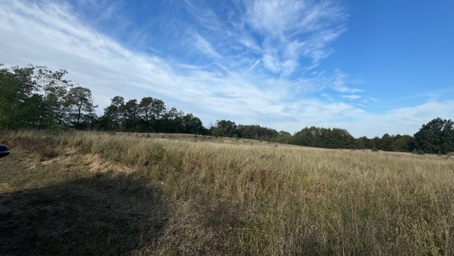 | 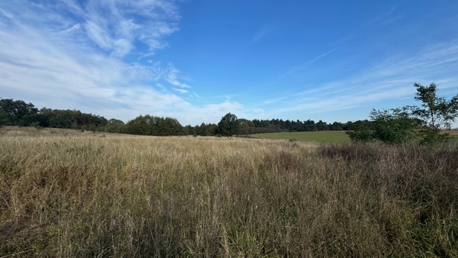
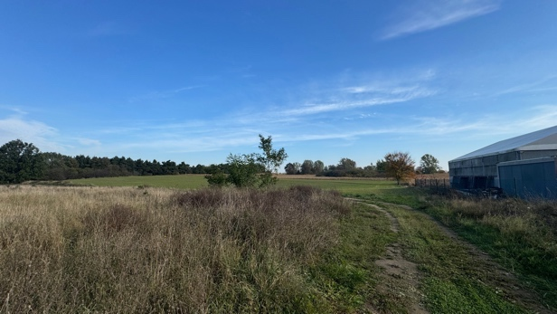 | 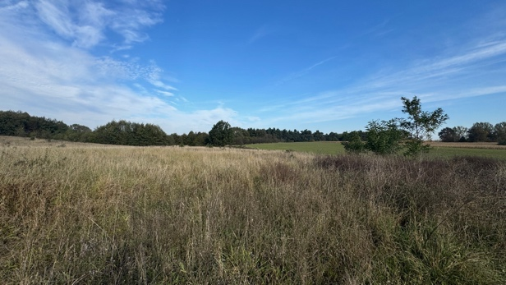
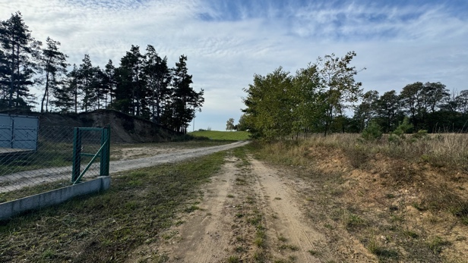
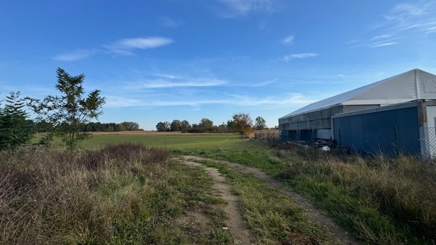 | 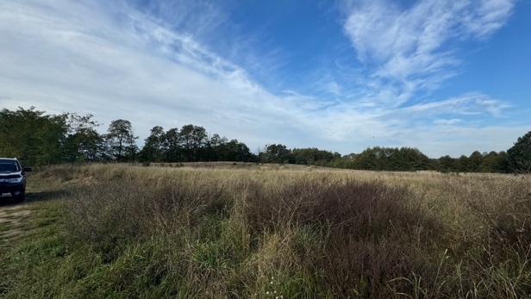
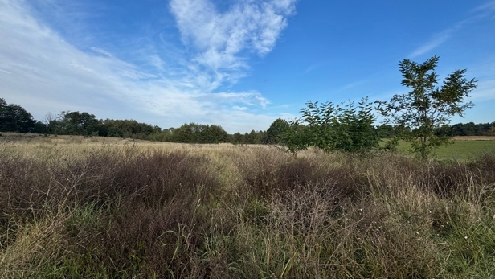 | 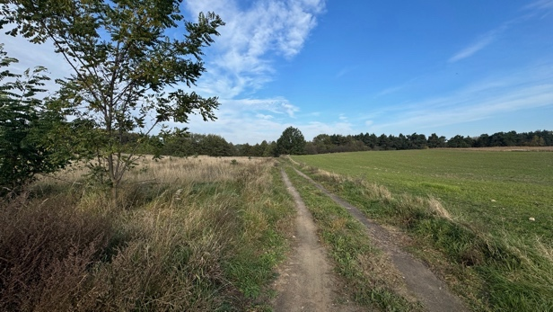
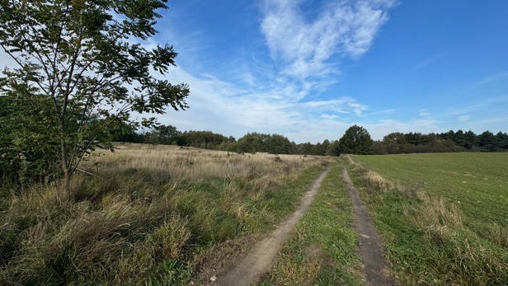

ZAŁĄCZNIK NR 2 Protokół badania KW
Numer księgi wieczystej: PO1G/00052341/6
Typ księgi wieczystej: NIERUCHOMOŚĆ GRUNTOWA
Oznaczenie wydziału prowadzącego księgę wieczystą: V WYDZIAŁ KSIĄG WIECZYSTYCH GNIEZNO
Data zapisania księgi wieczystej: 2007-10-05
Data zamknięcia księgi wieczystej: ---
Położenie: TRZEMESZNO, NIEWOLNO
Właściciel / użytkownik wieczysty / uprawniony: NOWICKI PIOTR
DZIAŁ I-O - OZNACZENIE NIERUCHOMOŚCI
 |  |  |  |  |  |  |  |  |  |  |  |  |  |  |  |  |  |  |  |  |  |  |  |  |  |  |  | Nr podstawy wpisu
 | Numer bieżący nieruchomości |  |  |  |  |  |  |  |  |  |  |  |  |  |  |  | 1 |  |  |  |  |  |  |  |  |  |  | 1
 | Działki ewidencyjne
 | Lp. 1. |  |  |  | --- |  |  |  |  |  |  |  |  |  |  |  |  |  |  |  |  |  |  |  |  |  | Nr podstawy wpisu
 | Numer działki |  |  |  |  |  |  |  |  |  |  |  |  |  | 5/1 |  |  |  |  |  |  |  |  |  |  |  | 1
 | Położenie (numer porządkowy / gmina, miejscowość) |  |  |  |  |  |  |  |  |  | Lp. 1. |  |  |  | 1 |  |  |  | TRZEMESZNO, NIEWOLNO
 | Sposób korzystania |  |  |  |  |  |  |  |  |  |  |  |  |  | ROLA, ŁĄKA, NIEUŻYTEK
 | Przyłączenie (numer księgi wieczystej, z której odłączono działkę, obszar) |  |  |  |  |  |  |  |  |  |  |  |  |  | / 00021820 / , 1,3975 HA
 |  |  |  |  |  |  |  |  |  |  |  |  |  |  |  |  |  |  |  |  |  |  |  |  |  | Nr podstawy wpisu
 | Obszar całej nieruchomości |  |  |  |  |  |  |  |  |  |  |  |  |  |  |  | 1,3975 HA |  |  |  |  |  |  |  |  | 1
 |  |  |  |  |  |  |  |  |  |  |  |  |  |  |  |  |  |  |  |  |  |  |  |  | Nr podstawy wpisu
 | Zgodność z danymi ewidencji gruntów i budynków (zgodność / chwila sprawdzenia, wersja bazy EGiB) |  |  |  |  |  |  |  |  |  |  |  |  |  |  |  |  |  |  | B |  |  | 2007-10-02 12:09:26, 1.3_SOM-EG |  | ---
 | Komentarz do migracji
 |  |  |  |  |  |  |  |  |  |  |  |  |  |  |  |  |  |  |  |  |  |  |  |  | Nr podstawy wpisu
 | Ostatni numer aktualnego lub wykreślonego wpisu w danym dziale w dotychczasowej księdze wieczystej |  |  |  |  |  |  |  |  |  |  |  |  |  |  | 1 |  |  |  |  |  |  |  |  | ---
DOKUMENTY BĘDĄCE PODSTAWĄ WPISU / DANE O WNIOSKU
Nr podstawy wpisu
1 |  |  |  |  |  |  |  | OPIS I MAPA, 1996-10-18; 1  (podstawa oznaczenia, data sporządzenia; położenie dokumentu - numer karty akt)
//00003171/96/, 1996-12-02 00:00:00, NIE
(rodzaj i numer dziennika, chwila wpisu, czy z urzędu)
DZIAŁ I-SP - SPIS PRAW ZWIĄZANYCH Z WŁASNOŚCIĄ
BRAK WPISÓW
DZIAŁ II - WŁASNOŚĆ
 | Właściciele
 | Lp. 1. |  |  | --- |  |  |  |  |  |  |  |  |  |  |  |  |  |  |  |  |  |  |  | Nr podstawy wpisu
 | Lista wskazań udziałów w prawie (numer udziału w prawie/ wielkość udziału/rodzaj wspólności) |  |  |  |  |  |  |  |  | Lp. 1. |  |  |  | 1 |  |  |  | 1 /1 |  |  |  |  |  | ---2
 | Osoba fizyczna (Imię pierwsze nazwisko, imię ojca, imię matki) |  |  |  |  |  |  |  |  |  |  |  |  | PIOTR NOWICKI, ZBIGNIEW, KRYSTYNA
DOKUMENTY BĘDĄCE PODSTAWĄ WPISU / DANE O WNIOSKU
Nr podstawy wpisu
2 |  |  |  |  |  |  |  | UMOWA SPRZEDAŻY, 1996-11-12; 2-3  (tytuł aktu, data sporządzenia; położenie dokumentu - numer karty akt)
//00003171/96/, 1996-12-02 00:00:00, NIE
(rodzaj i numer dziennika, chwila wpisu, czy z urzędu)
DZIAŁ III - PRAWA, ROSZCZENIA I OGRANICZENIA
 | Lp. 1. |  | --- |  |  |  |  |  |  |  |  |  |  |  |  |  |  |  |  |  |  |  |  |  |  |  |  |  | Nr podstawy wpisu
 | Numer wpisu |  |  |  |  |  |  |  |  |  |  | 1 |  |  |  |  |  |  |  |  |  |  |  |  |  |  |  |  | 3
 | Rodzaj wpisu |  |  |  |  |  |  |  |  |  |  | OGRANICZENIE W ROZPORZĄDZANIU NIERUCHOMOŚCIĄ
 | Treść wpisu |  |  |  |  |  |  |  |  |  |  | UMOWNE PRAWO PIERWOKUPU NIERUCHOMOŚCI UJAWNIONEJ W TEJ KSIĘDZE WIECZYSTEJ
 | Inna osoba prawna lub jednostka organizacyjna niebędąca osobą prawną (nazwa, siedziba, REGON) |  |  |  |  |  |  |  | Lp. 1. |  |  | DOMBUD SPÓŁKA Z OGRANICZONĄ ODPOWIEDZIALNOŚCIĄ, ZIELEŃ, 368485370
 | Lp. 2. |  | --- |  |  |  |  |  |  |  |  |  |  |  |  |  |  |  |  |  |  |  |  |  |  |  |  |  | Nr podstawy wpisu
 | Numer wpisu |  |  |  |  |  |  |  |  |  |  | 2 |  |  |  |  |  |  |  |  |  |  |  |  |  |  |  |  | 5
 | Rodzaj wpisu |  |  |  |  |  |  |  |  |  |  | OGRANICZENIE W ROZPORZĄDZANIU NIERUCHOMOŚCIĄ
 | Treść wpisu |  |  |  |  |  |  |  |  |  |  | WSZCZĘCIE EGZEKUCJI Z NIERUCHOMOŚCI W SPRAWIE PROWADZONEJ PRZEZ NACZELNIKA URZĘDU SKARBOWEGO W GNIEŹNIE NA RZECZ WIERZYCIELA: NACZELNIKA URZĘDU SKARBOWEGO W GNIEŹNIE
DOKUMENTY BĘDĄCE PODSTAWĄ WPISU / DANE O WNIOSKU
Nr podstawy wpisu
3 |  |  |  |  |  |  |  | UMOWA POŻYCZKI ORAZ OŚWIADCZENIE O USTANOWIENIU HIPOTEKI UMOWNEJ, 5097/2017, 2017-11-15, MAŁGORZATA ANNA BĄCZYK OSTROWSKA, GNIEZNO; 17-20  (tytuł aktu, numer rep A, data sporządzenia, notariusz – imię/imiona i nazwisko/nazwiska, siedziba; położenie dokumentu - numer karty akt)
DZ. KW./PO1G/00011406/17/001, 2017-11-15 17:45:00, 2018-01-15-14.02.04.579811, NIE, 11-14
(rodzaj i numer dziennika, chwila wpływu, chwila wpisu, czy z urzędu, położenie wniosku – numer karty akt)
5 |  |  |  |  |  |  |  | ZAJĘCIE NIERUCHOMOŚCI, 3003-SEE.711.35897238.2021.1.KRYSZY(N), 2021-06-10, NACZELNIK URZĘDU SKARBOWEGO W GNIEŹNIE; 35  (wskazanie podstawy, sygnatura, data wydania, wystawca; położenie dokumentu - numer karty akt)
DZ. KW./PO1G/00007087/21/001, 2021-06-10 14:52:00, 2021-09-06-11.49.33.488870, NIE, 31-32
(rodzaj i numer dziennika, chwila wpływu, chwila wpisu, czy z urzędu, położenie wniosku – numer karty akt)
DZIAŁ IV - HIPOTEKA
Wzmianki (numer wzmianki, chwila zamieszczenia, opis wzmianki)
1. |  | REP.C. / USKA / 12133 / 25 - 2025-09-05, 13:33:59
 |  | 1. 1 |  |  |  |  | DZ. KW. / PO1G / 9687 / 25 / 1 - 2025-09-05, 13:38:28 - WPIS HIPOTEKI PRZYMUSOWEJ
 | Lp. 1. |  |  |  |  | --- |  |  |  |  |  |  |  |  |  |  |  |  |  |  |  |  |  |  |  |  |  |  | Nr podstawy wpisu
 | Numer hipoteki (roszczenia) |  |  |  |  |  |  |  |  |  |  |  |  |  |  |  |  |  |  |  | 1 |  |  |  |  |  |  |  | 4
 | Rodzaj hipoteki (roszczenia) |  |  |  |  |  |  |  |  |  |  |  |  |  |  |  |  |  |  |  | HIPOTEKA UMOWNA
 | Suma (słownie), waluta |  |  |  |  |  |  |  |  |  |  |  |  |  |  |  |  |  |  |  | 75000,00 (SIEDEMDZIESIĄT PIĘĆ TYSIĘCY) ZŁ
 | Wierzytelność i stosunek prawny (numer wierzytelności / wierzytelność, stosunek prawny) |  |  |  |  |  |  |  |  |  |  |  | Lp. 1. |  |  |  |  |  |  |  | 1 | KAPITAŁ POŻYCZKI, ODSETKI ORAZ EWENUALNE KOSZTY POSTĘPOWANIA EGZEKUCYJNEGO, UMOWA POŻYCZKI Z DNIA 15.11.2017 R.
 | Wierzyciel hipoteczny
 | Inna osoba prawna lub jednostka organizacyjna niebędąca osobą prawną (nazwa, siedziba, REGON) |  |  |  |  |  |  |  |  |  |  |  | Lp. 1. |  |  |  |  |  |  |  | DOMBUD SPÓŁKA Z OGRANICZONĄ ODPOWIEDZIALNOŚCIĄ, ZIELEŃ, 368485370
DOKUMENTY BĘDĄCE PODSTAWĄ WPISU / DANE O WNIOSKU
Nr podstawy wpisu
4 |  |  |  |  |  |  |  | UMOWA POŻYCZKI ORAZ OŚWIADCZENIE O USTANOWIENIU HIPOTEKI UMOWNEJ, 5097/2017, 2017-11-15, MAŁGORZATA ANNA BĄCZYK OSTROWSKA, GNIEZNO; 17-20  (tytuł aktu, numer rep A, data sporządzenia, notariusz – imię/imiona i nazwisko/nazwiska, siedziba; położenie dokumentu - numer karty akt)
DZ. KW./PO1G/00011406/17/002, 2017-11-15 17:45:00, 2018-01-15-14.02.04.579811, NIE, 11-14
(rodzaj i numer dziennika, chwila wpływu, chwila wpisu, czy z urzędu, położenie wniosku – numer karty akt)

Protokół sporządziła:
mgr Justyna Tomasiewicz-Woźniak
Gniezno, 21.11.2025 rok
